北 京 理 工 大 学
课程实验报告
课程名称 | 数据挖掘 | 班级 | 研2班 | 实验日期 | 5月31日
姓名 | 黄姗 | 学号 | 2120150995 | 实验成绩
实验名称 | 海藻数据的分析
问  题  描  述 | 某些高浓度的有害藻类对河流生态环境的破坏是一个严重的问题。它们不仅破坏河流的生物，也破坏水质。能够监测并在早期对海藻的繁殖进行预测对提高河流质量是很有必要的。  针对这一问题的预测目标，在大约一年的时间内，在不同时间内收集了欧洲多条河流的水样。对于每个水样，测定了它们的不同化学性质以及7种有害藻类的存在频率。在水样收集过程中，也记录了一些其他特性，如收集的季节、河流大小和水流速度
实  验  环  境 | 操作系统：Windows 10  平台：R（×64） 3.3.0  语言：R语言
数  据  说  明 | 有200个水样，每条记录是同一条河流在该年的同一个季节的三个月内收集的水样的平均值。  每条记录由11个变量构成，3个是标称变量，分别描述水样收集的季节，河流大小和河水速度，剩下的8个变量是水样的化学参数：  - 最大pH值(mxPH)  - 最小含氧量(mnO2)  - 平均氯化物含量(Cl)  - 平均硝酸盐含量(NO3)  - 平均氨含量(NH4)  - 平均正磷酸盐含量(oPO4)  - 平均磷酸盐含量(PO4)  - 平均叶绿素含量(Chla)  a1-a7为7种不同有害藻类在相应水样中的频率数目。

数  据  可  视  化  和  摘  要 | - 数据摘要  目标：  对标称属性，给出每个可能取值的频数；对数值属性，给出最大、最小、均值、中位数、四分位数及缺失值的个数。  > summary(data);  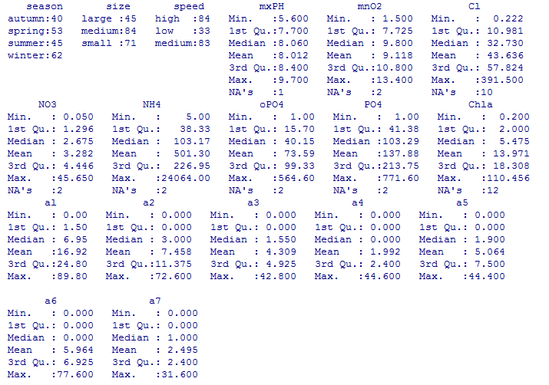  - 数据的可视化  目标：  1.针对数值属性，1）绘制直方图，如mxPH，用qq图检验其分布是否为正态分布。2）绘制盒图，对离群值进行识别  2.对7种海藻，分别绘制其数量与标称变量，如size的条件盒图  1）针对数值属性  > hist(data$mxPH,probability=T) #绘制mxPH直方图  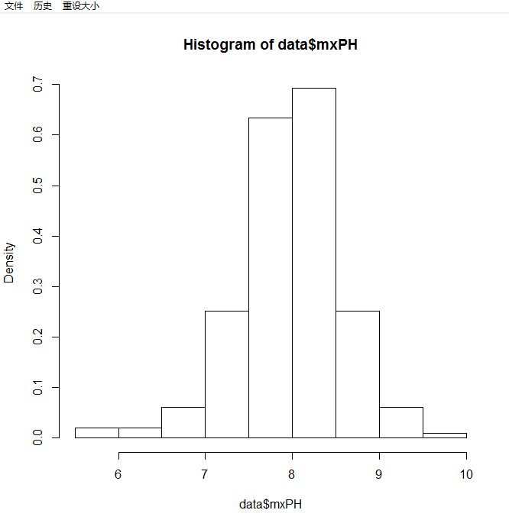  >library(car) #绘制QQ图，加载包car  > qqPlot(data$mxPH,main="Normal QQ plot of mxPH")  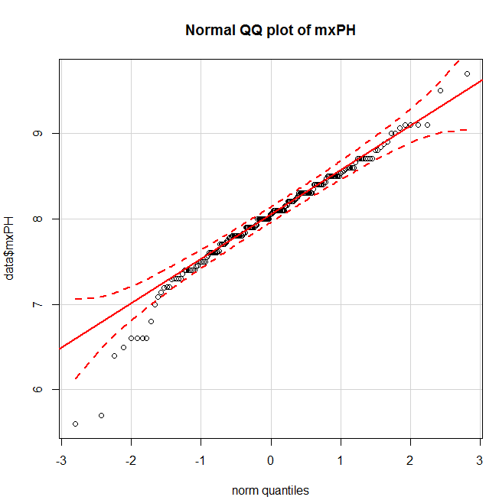  类似的，对其他图像均绘制直方图和QQ图：  直方图：  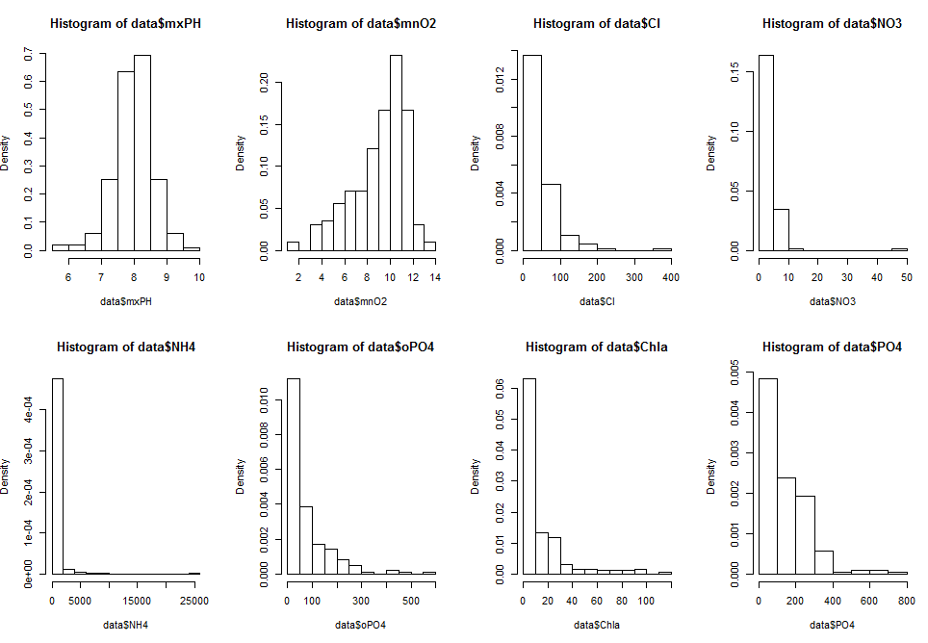  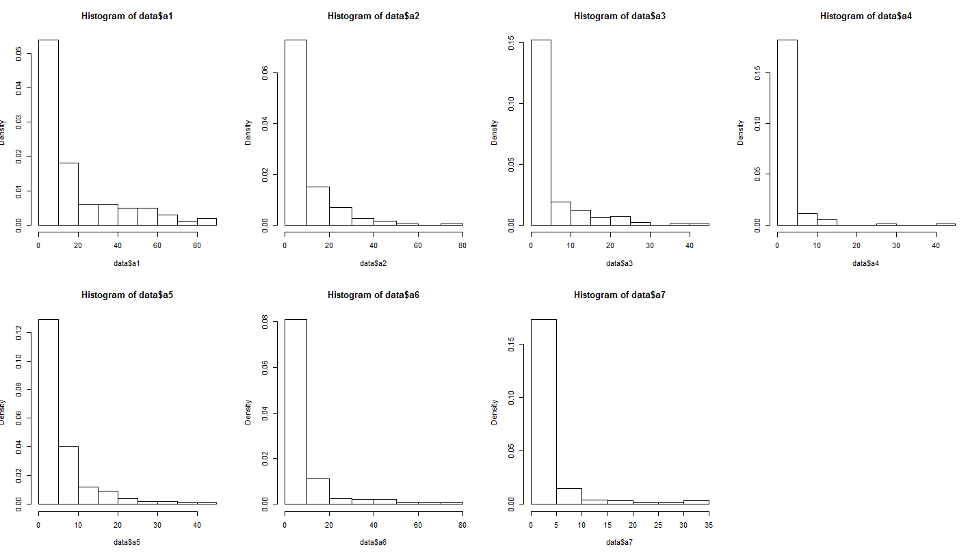  QQ图：  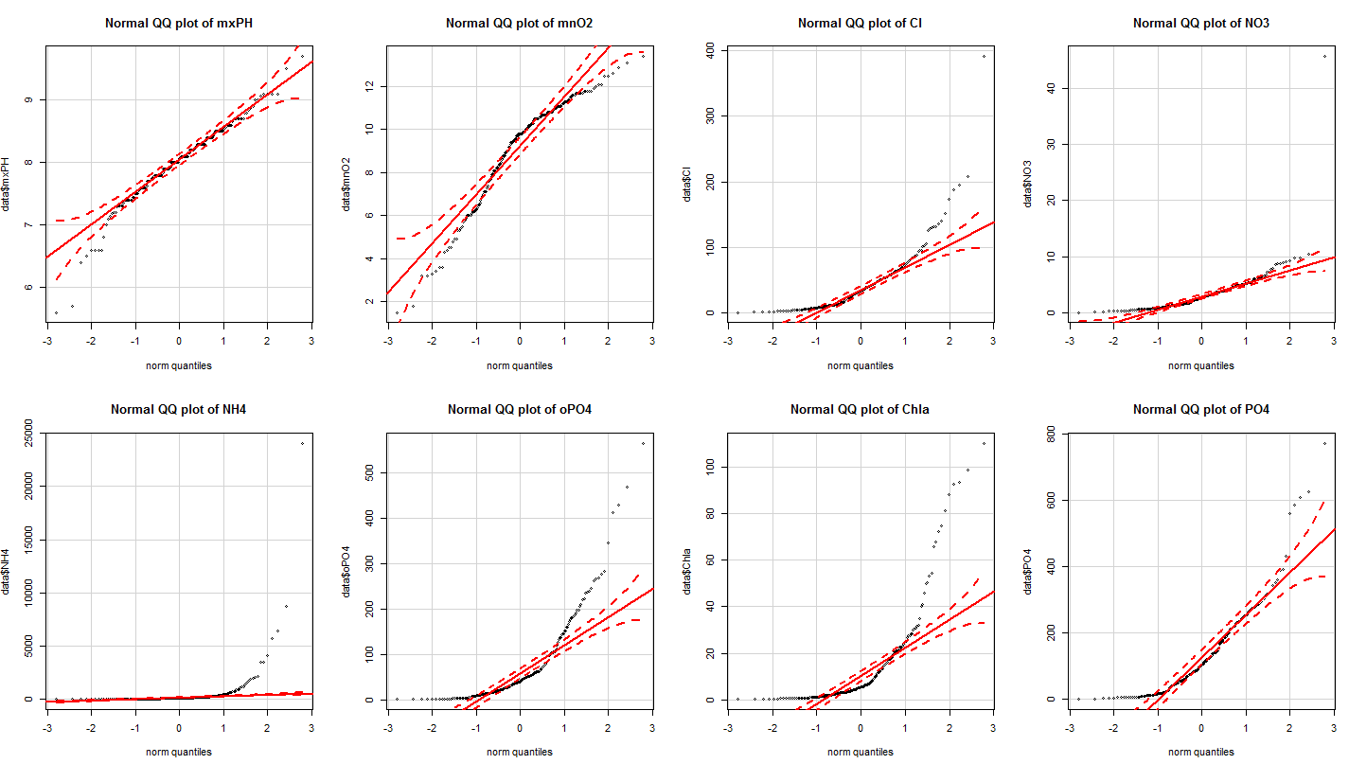  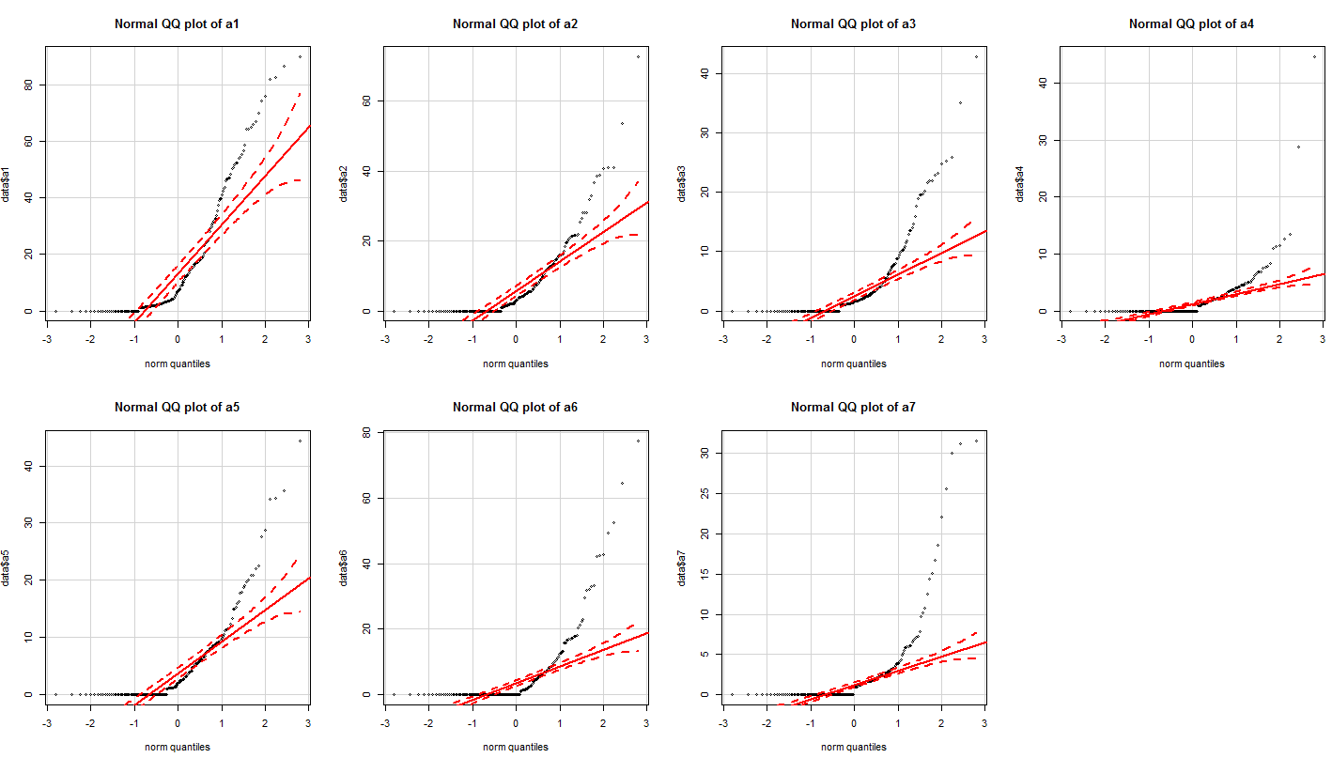  分析：从上图来看，有些点明显在95%置信区间外，所以都不服从正态分布。  > boxplot(data$mxPH,ylab="oPO4") #绘制盒图 (PO4)  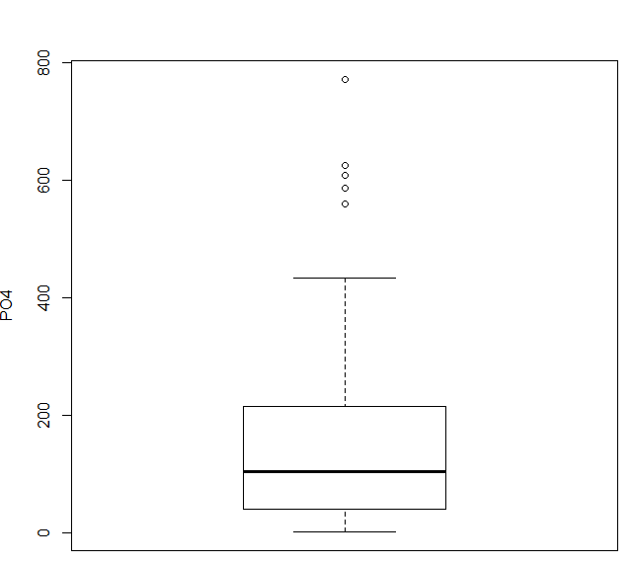  > rug(data$ mxPH,side=4)  > abline(h=mean(data$ mxPH,na.rm=T),lty=2)  类似的有盒图：  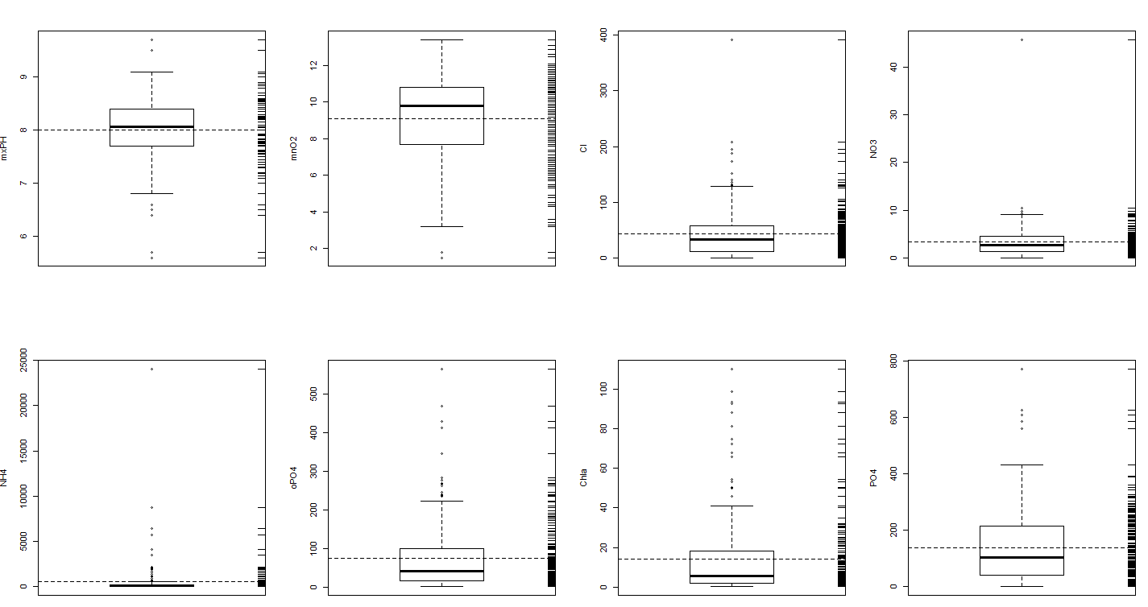  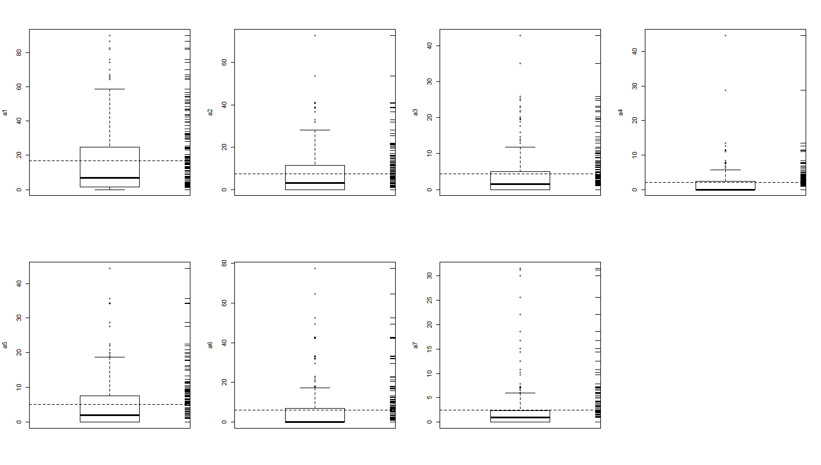  分析：盒图上的小圆圈表示离群值  2）对a1-a7分别绘制条件盒图  对于size的不同取值，绘制变量a1的一组盒图  > bwplot(size~a1,data=data,ylab='River Size',xlab='Algal A1') #绘制a1 size 的条件盒图  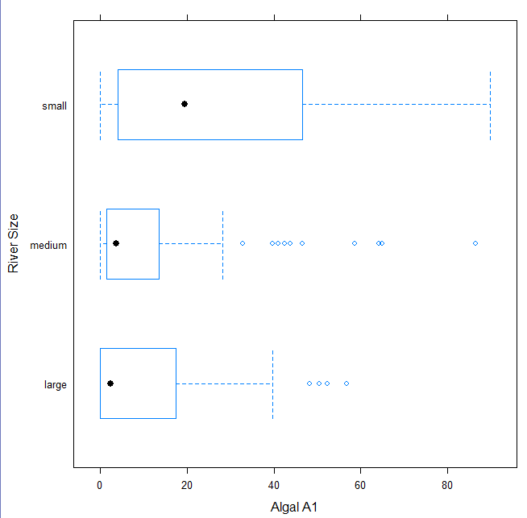  类似的，对于a1还有：  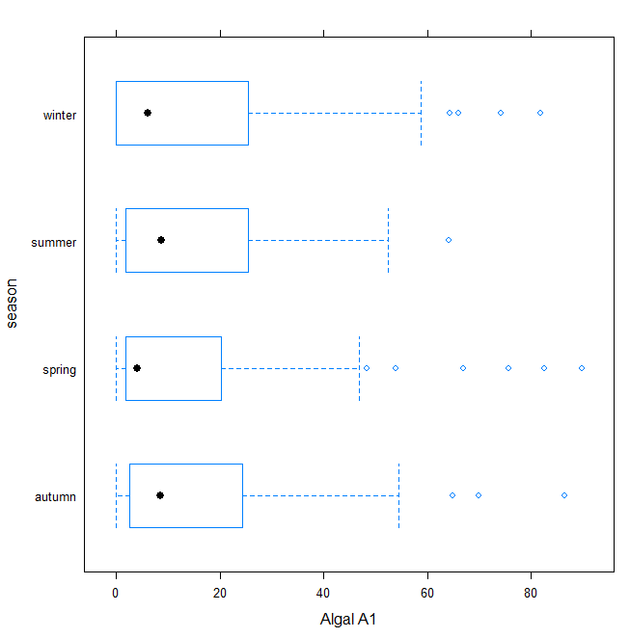  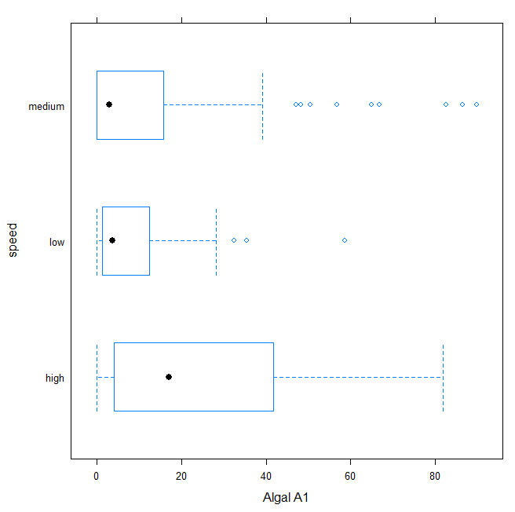  同理有a2:  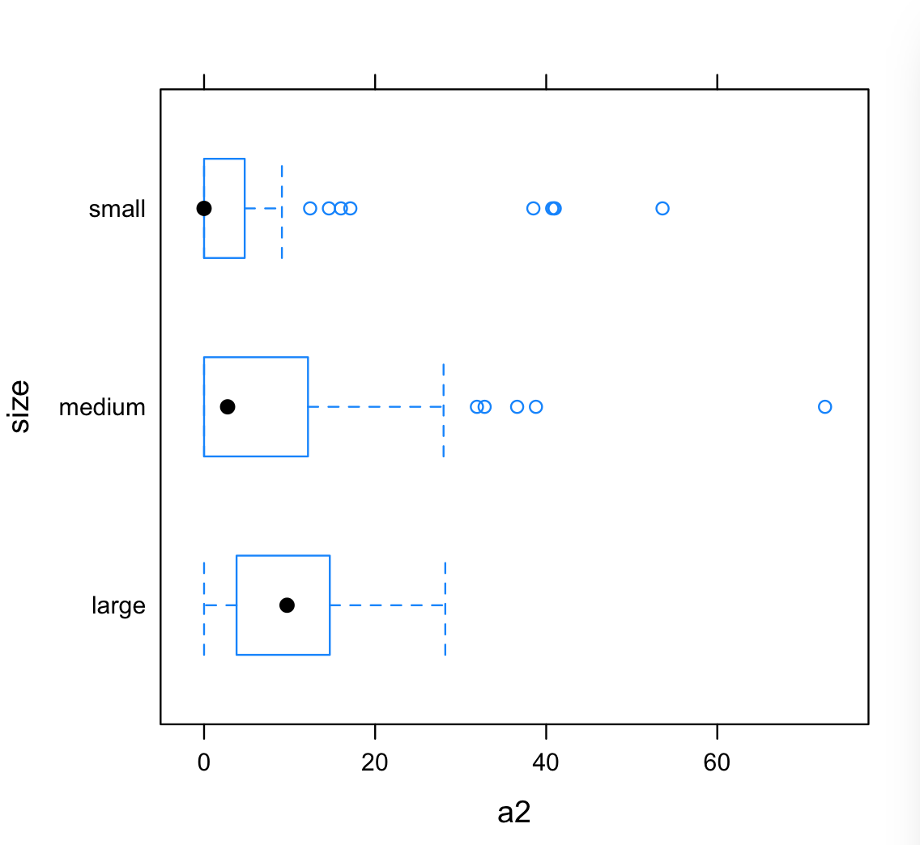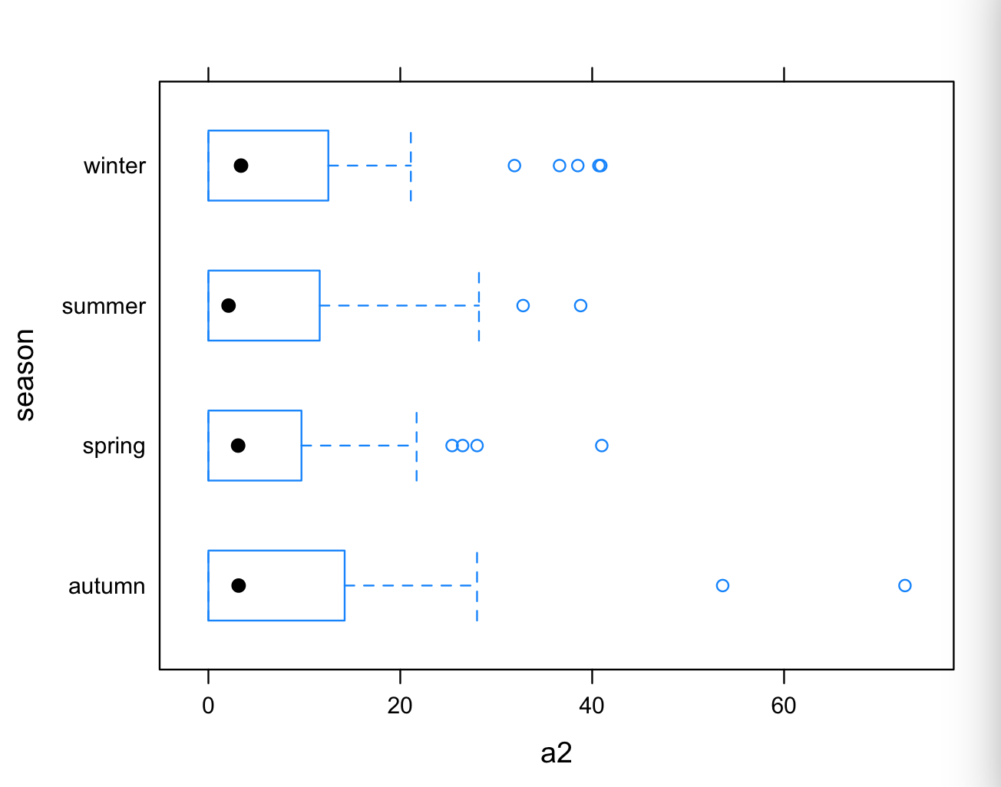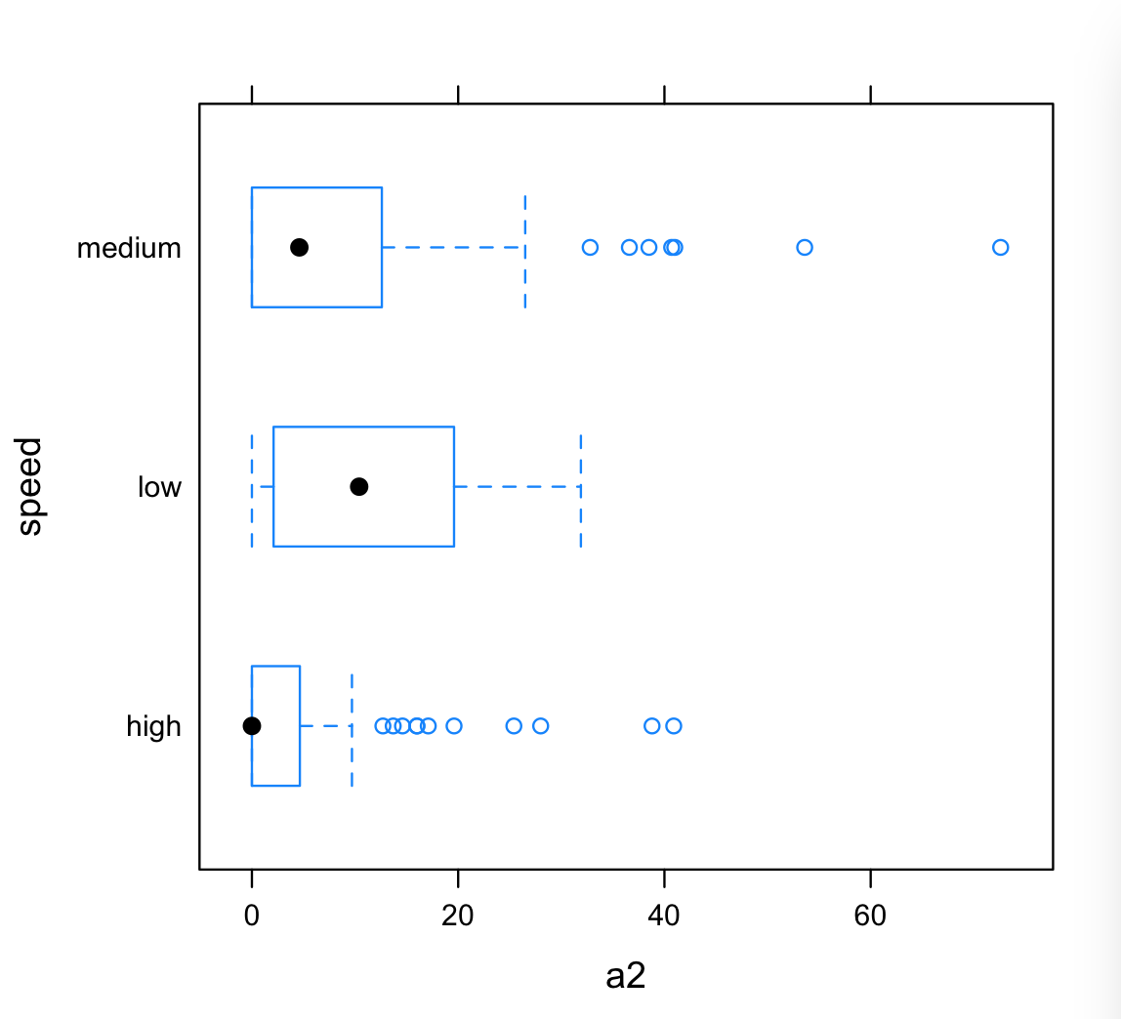  a3:  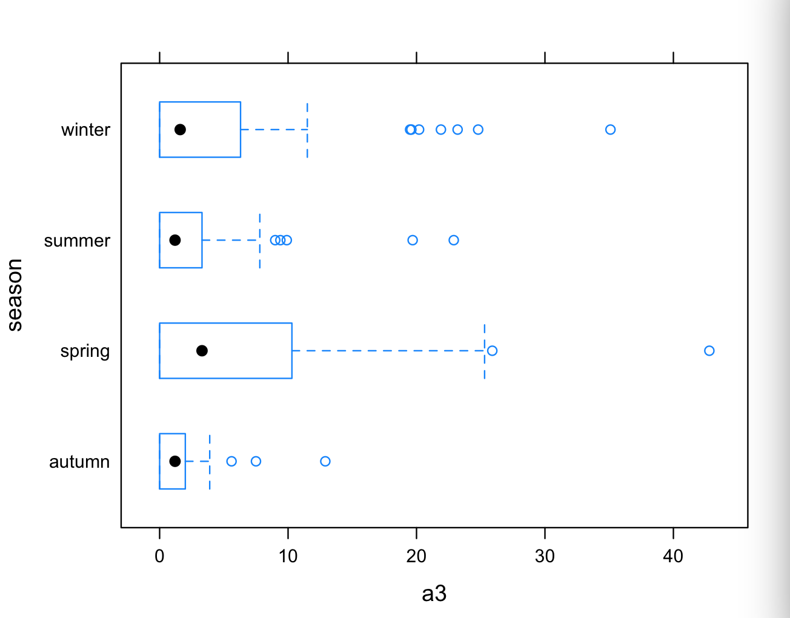  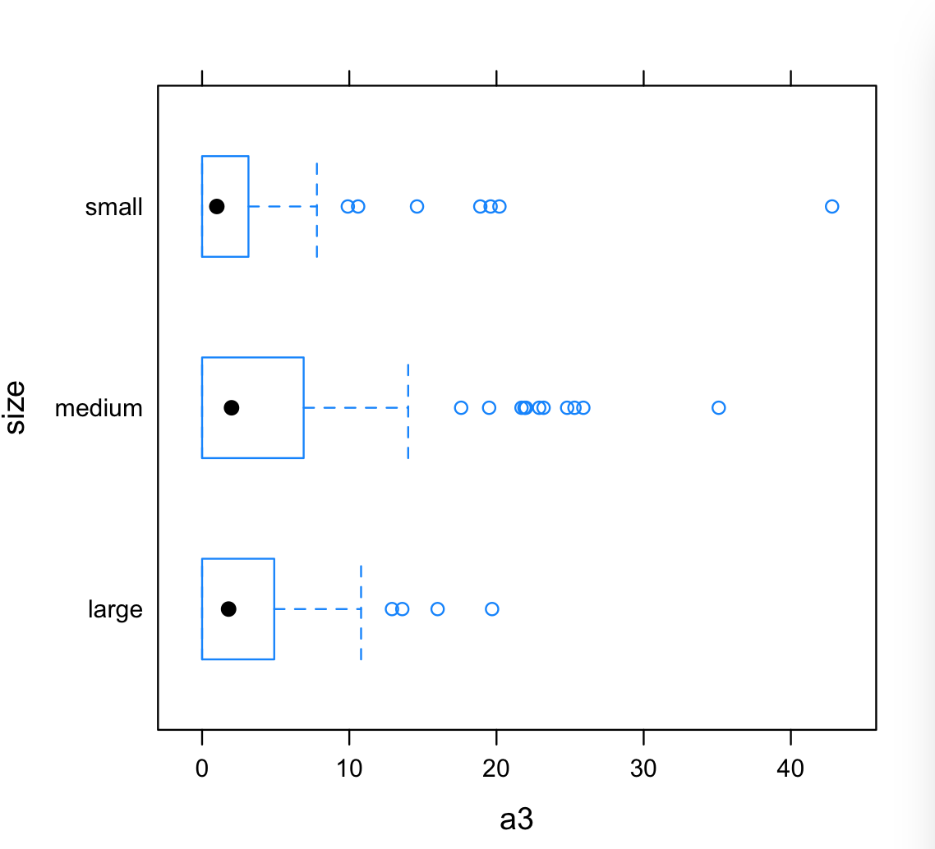  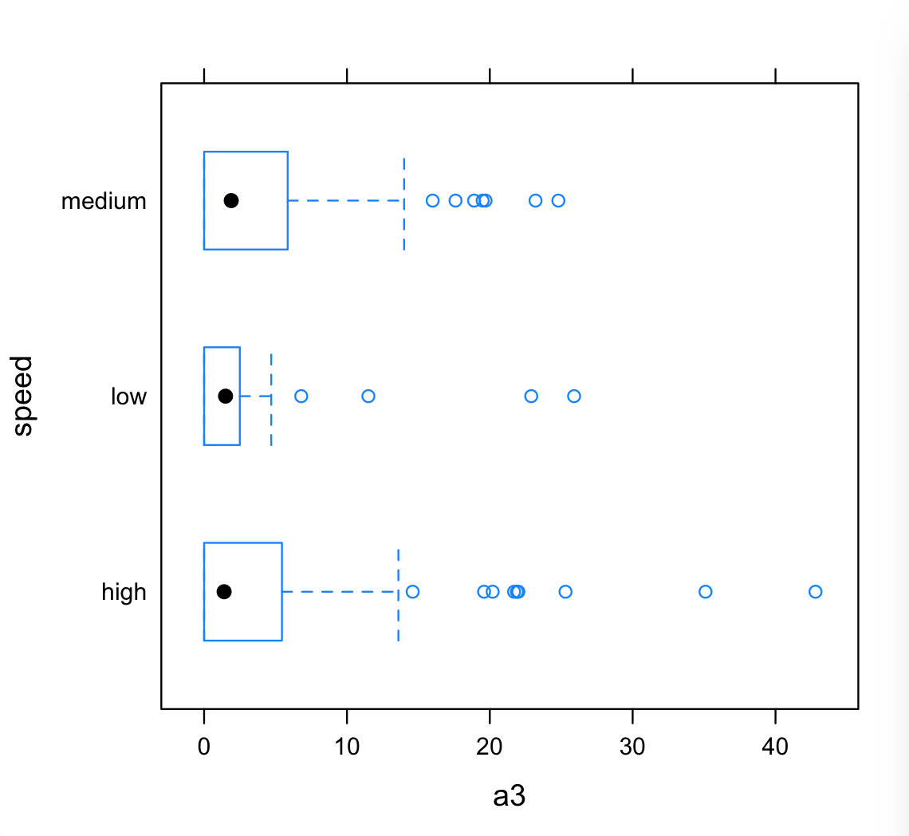  a4:  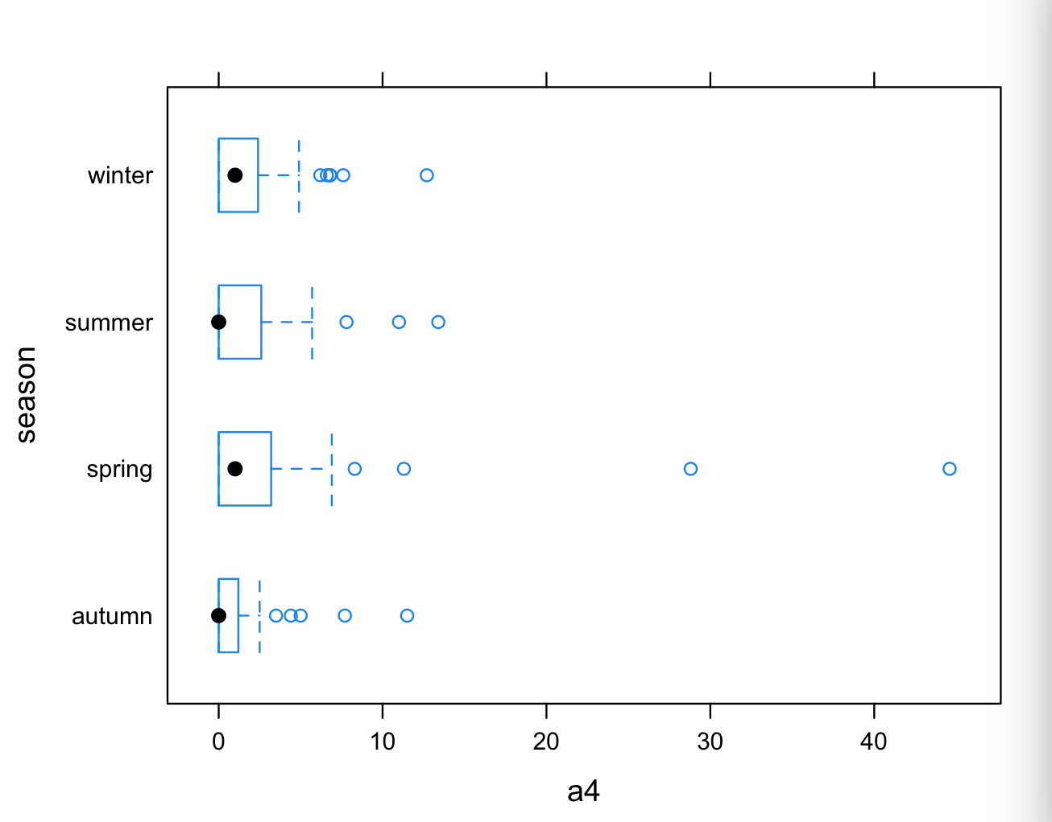  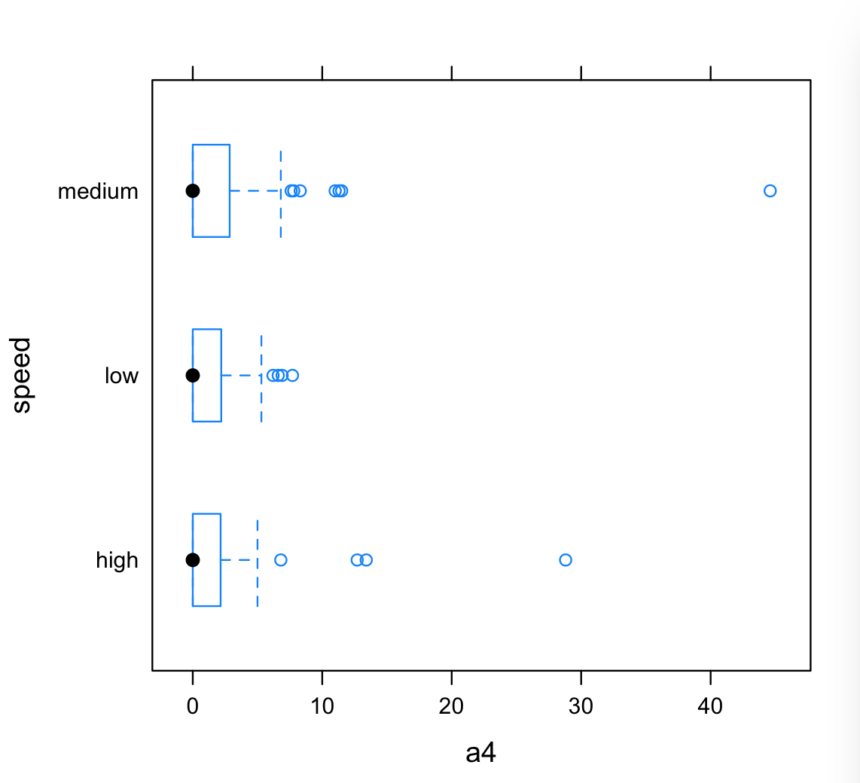  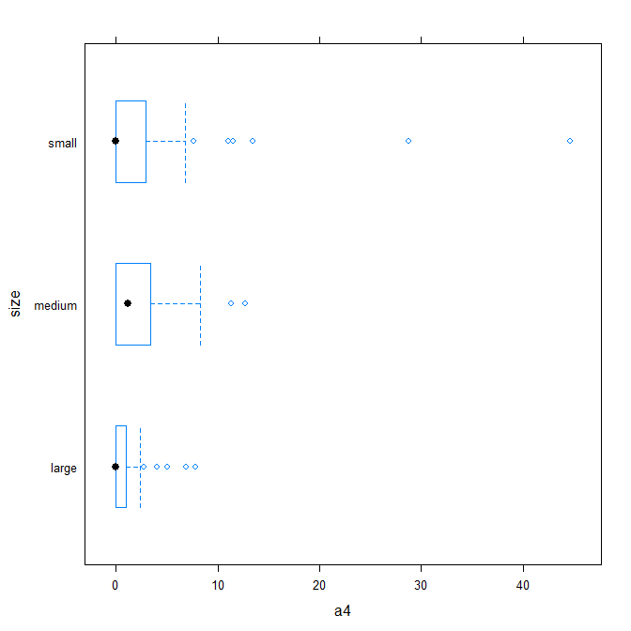  a5:  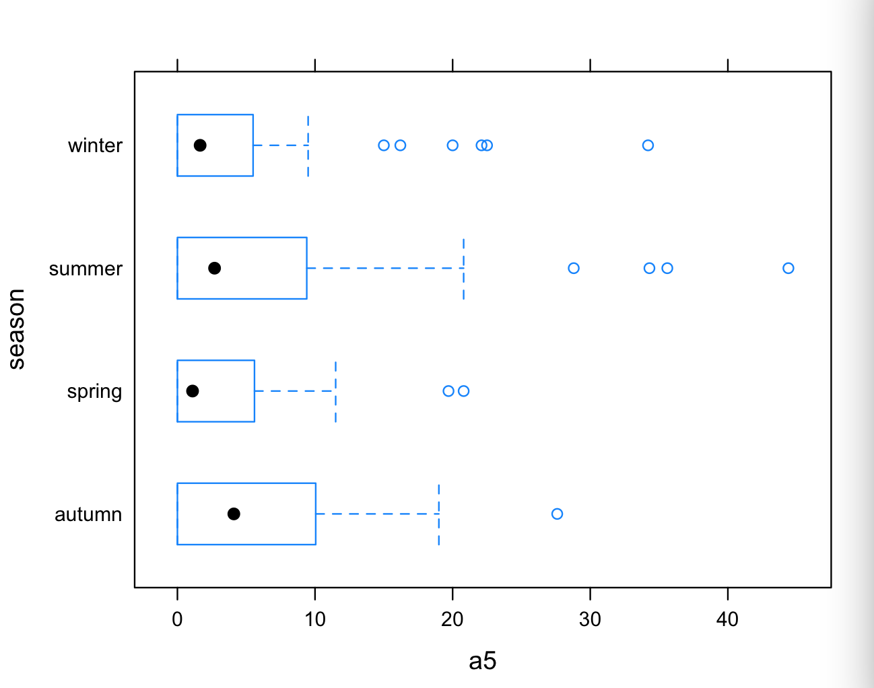  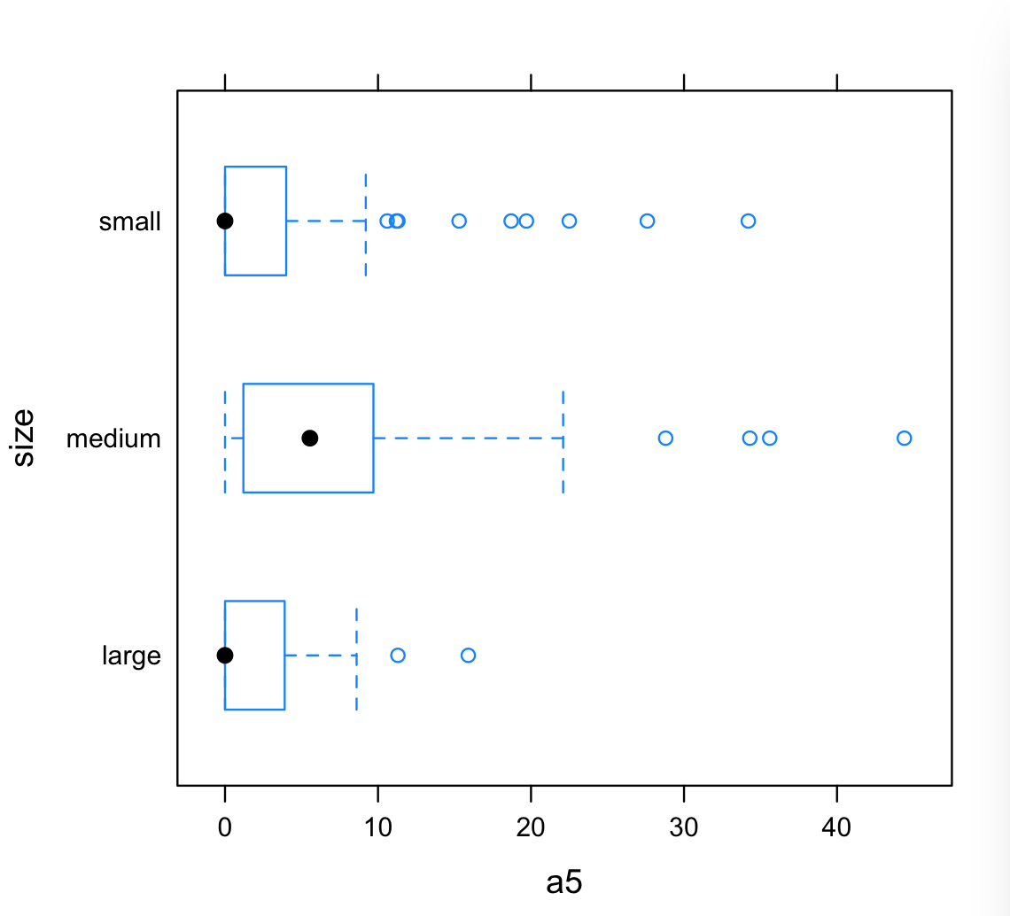  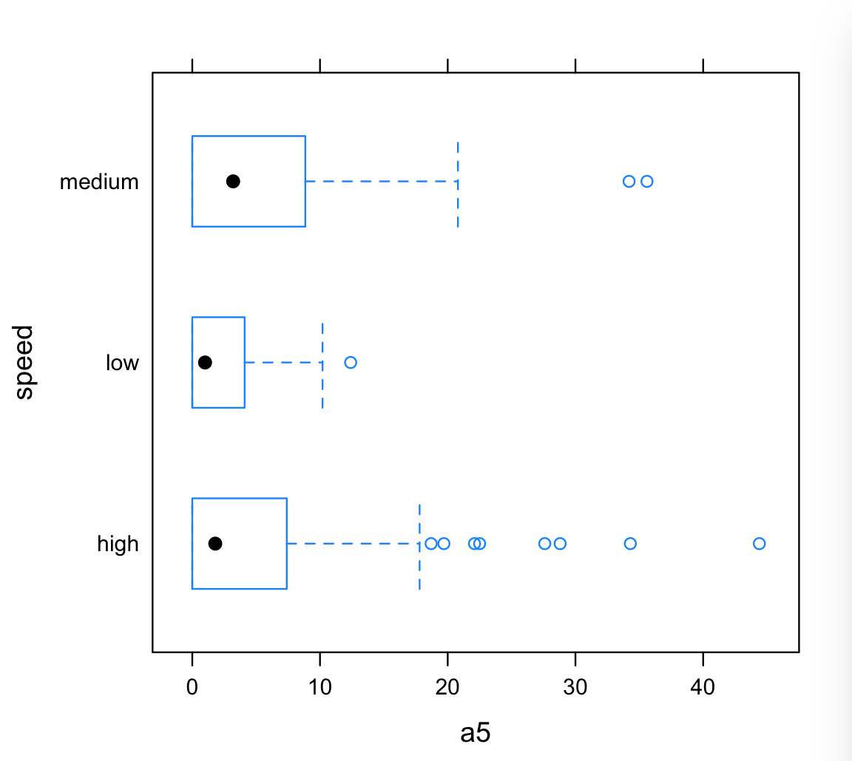  a6:  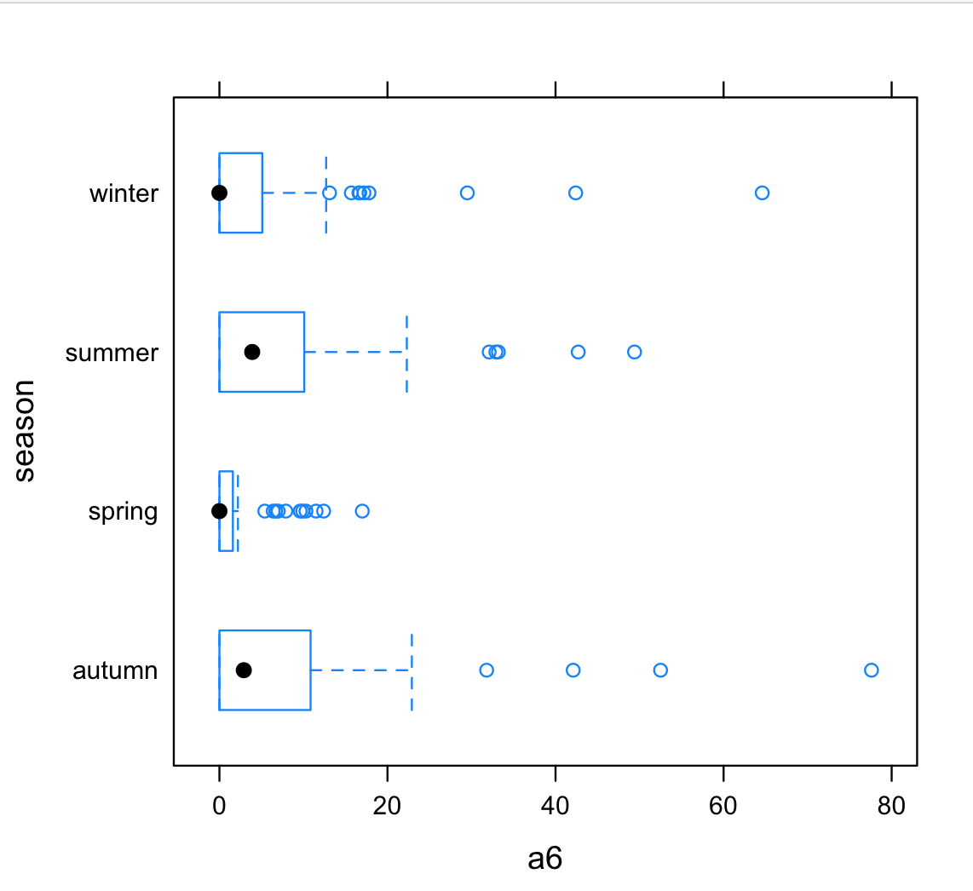  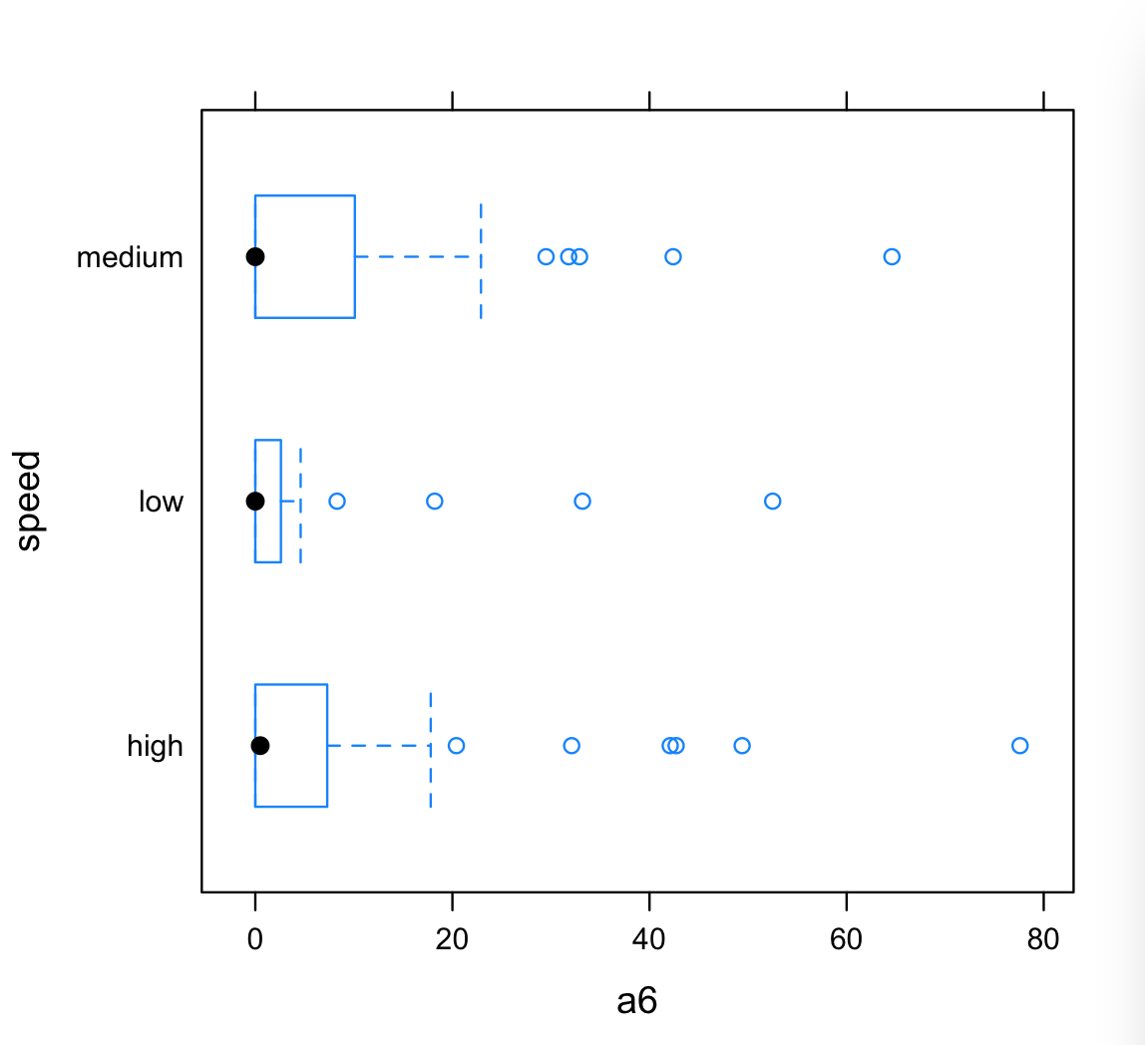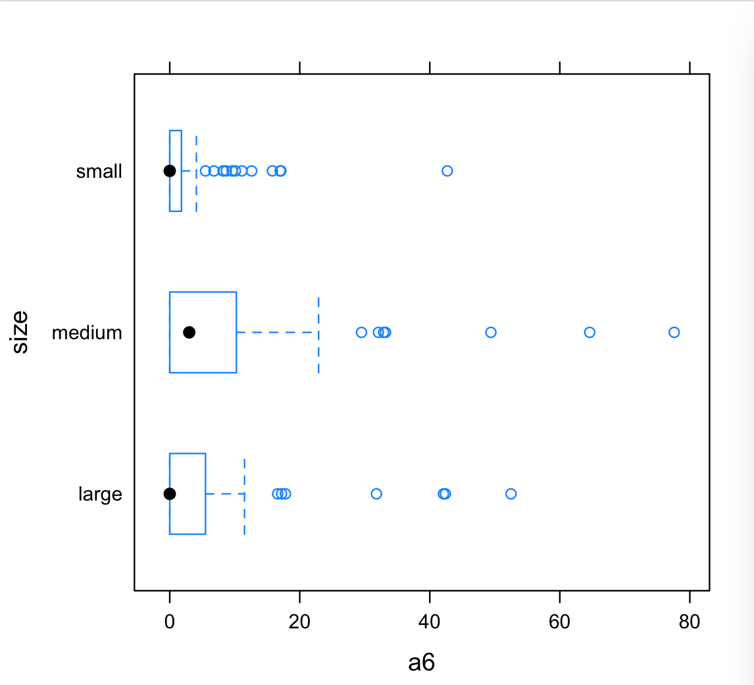  a7:  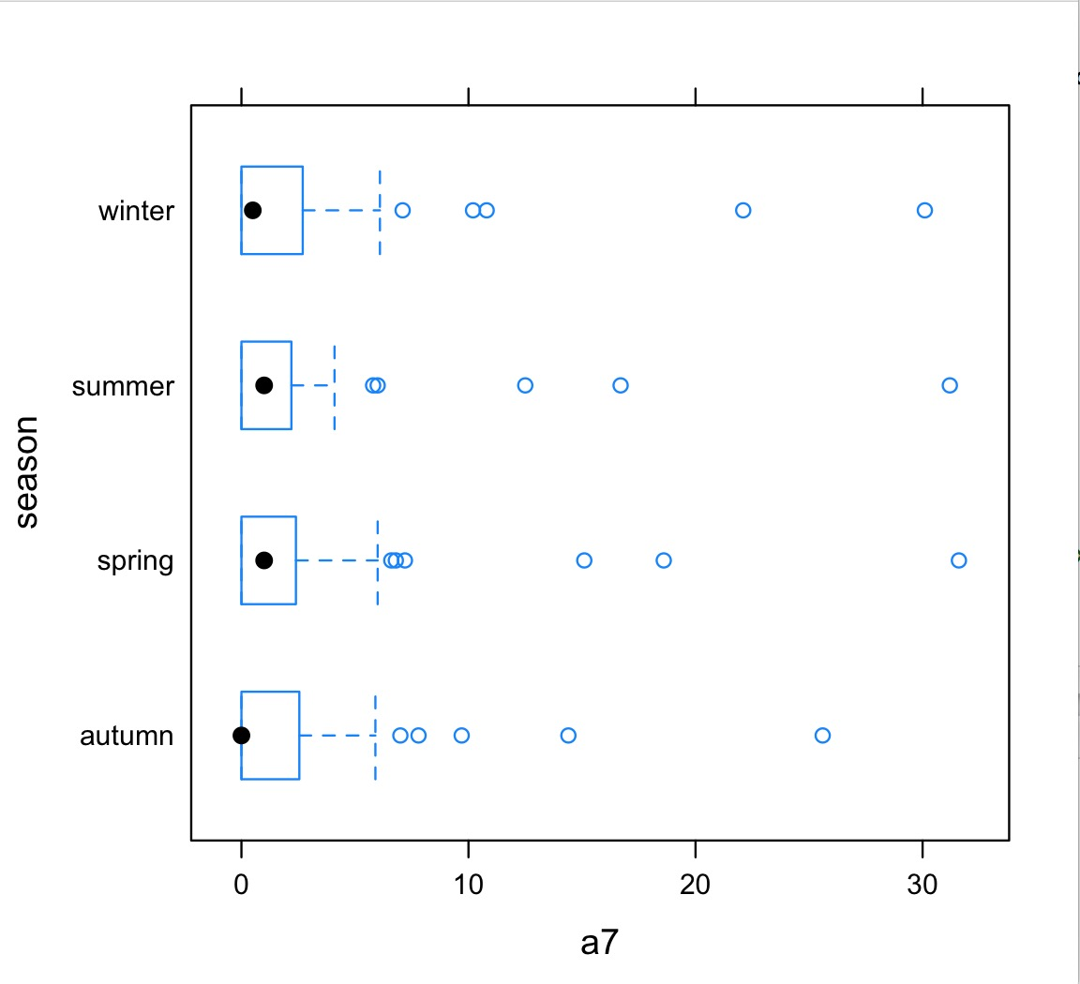  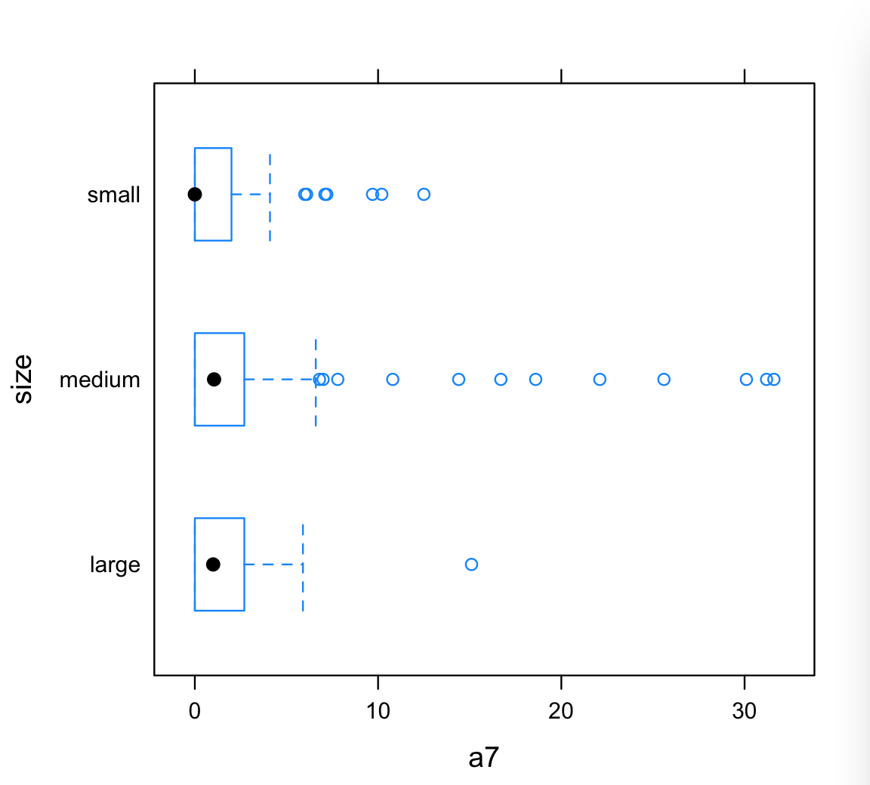  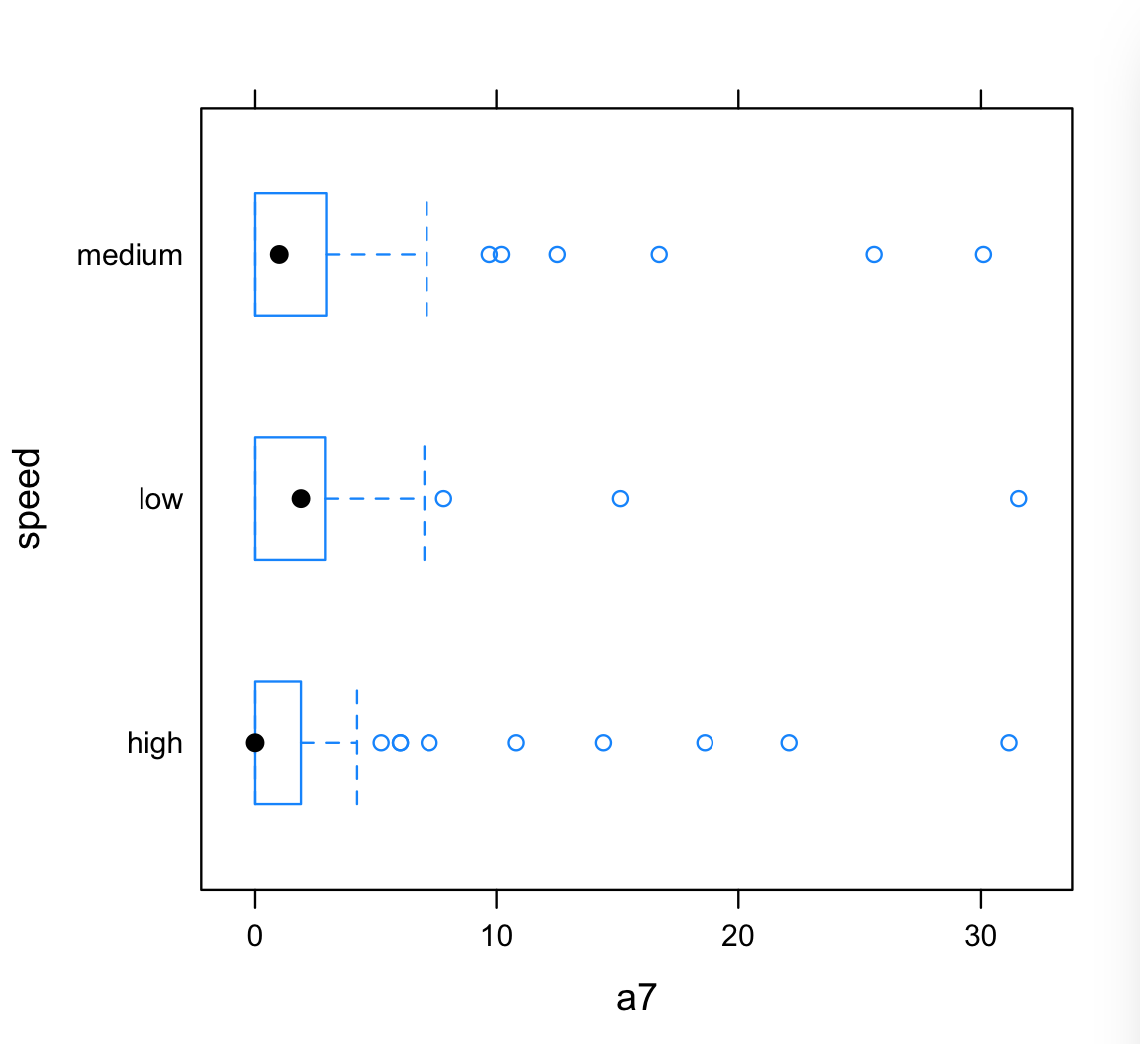
数  据  缺  失  的  处  理 | 目标：  分别使用下列四种策略对缺失值进行处理:  - 将缺失部分剔除  - 用最高频率值来填补缺失值  - 通过属性的相关关系来填补缺失值  - 通过数据对象之间的相似性来填补缺失值  处理后，可视化地对比新旧数据集。  - 将缺失部分剔除  > data[!complete.cases(data),] #找数据缺失值并填补  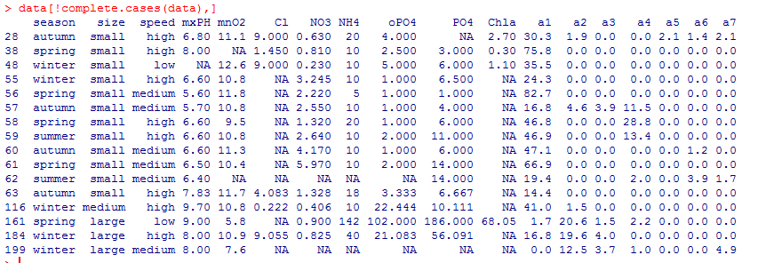  > data<-na.omit(data) #剔除所有含缺失值的记录  > data<-data[-c(62,199),] #去除62和199行  > manyNAs(data,0.2) #添加包 library(DMwR)  > data<-data[-manyNAs(data),]  处理后的结果：  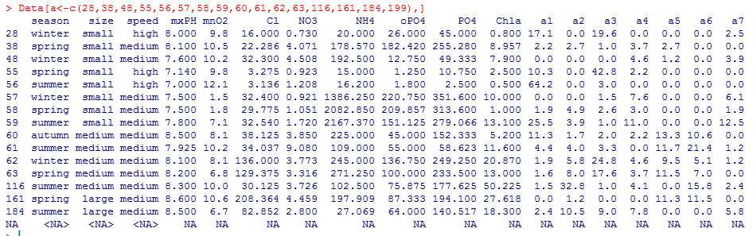  - 最高频率值填补  > data[48,”mxPH”]<-mean(data$mxPH,na,rm = T)  > data[is.na(data$Chla),”Chla”]<-median(data$Chla,na.rm = T)  > data<-centralImputation(data) #对数值型采用中位数  处理后的结果：  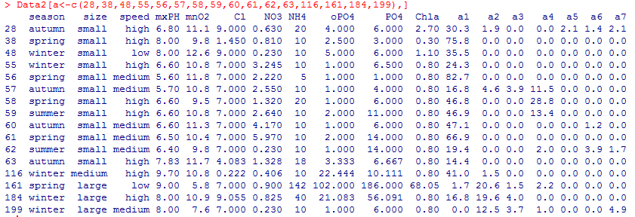  - 变量相关关系填补  > cor(data[,4:18],use = “complete.obs”) #产生变量相关值矩阵  > symnum(cor(data[,4:18],use = “complete.obs”))  > data(data)  > data<-data[-manyNAs(data),]  > data[28,”PO4”]<-42.8967+1.293*data[28,”Opo4”]  FillPO4<-function(oP)  { # 该函数线性模型是 PO4=42.8967+1.293*oPO4（不同时有缺失值）  if(is.na(oP)) return(NA)  else return(42.897+1.293*oP)  }  Data[is.na(data$PO4),”PO4”]<-sapply(data[is.na(data$PO4),”oPO4”],fillPO4)  处理后的结果：  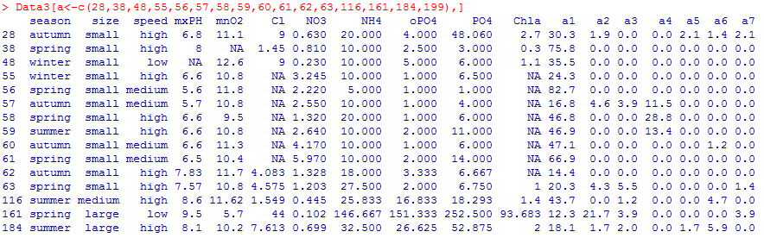  - 案例相似性填补  > data(data)  > data<-data[-manyNAs(data),]  > data<-knnImputation(data,k=10) #用欧式距离的变种找到距离任何个案最近的K个近邻值  > data<-knnImputation(data,k=10,meth=”median”)  处理后的结果：  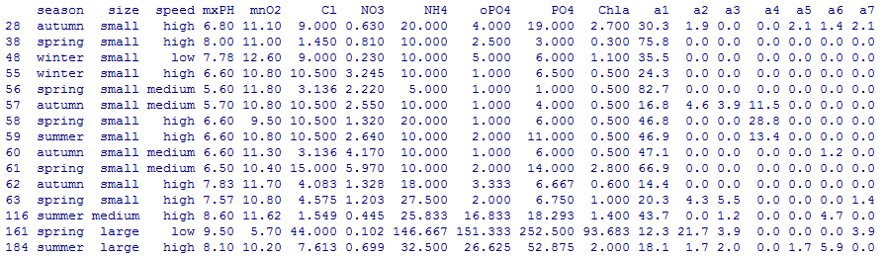  分析：第一种方法最为简单，尤其是缺失值较少时是非常好的选择；在剔除某些变量中至少含有一个缺失数据的所有观测值时，最好先检查观测值；  第二种方法通过最高频率值来替换缺失值，对偏态分布或者有离群值的分布，中位数是更好的代表数据中心趋势的指标，同样也可以用平均值和众数等作为代表指标；  第三种方法是探寻变量之间的相关关系。比如：通过变量值之间的相关关系，能够发现某变量与mxPH高度相关。首先去除缺省情况太多的数据，然后求出所有数值属性之间的相关性矩阵。  第四种方法利用数据对象之间的相似性进行补全缺失值，但如果存在不相关的变量扭曲相似性，甚至造成大型数据集的计算特别复杂的问题。另外，对于这些大数据集问题，可以通过随机抽样本的方法来计算他们之间的相关性。

